ROBOT DE TONTE STIHL RMI 632 PC

Robot de tonte - série 6 iMow

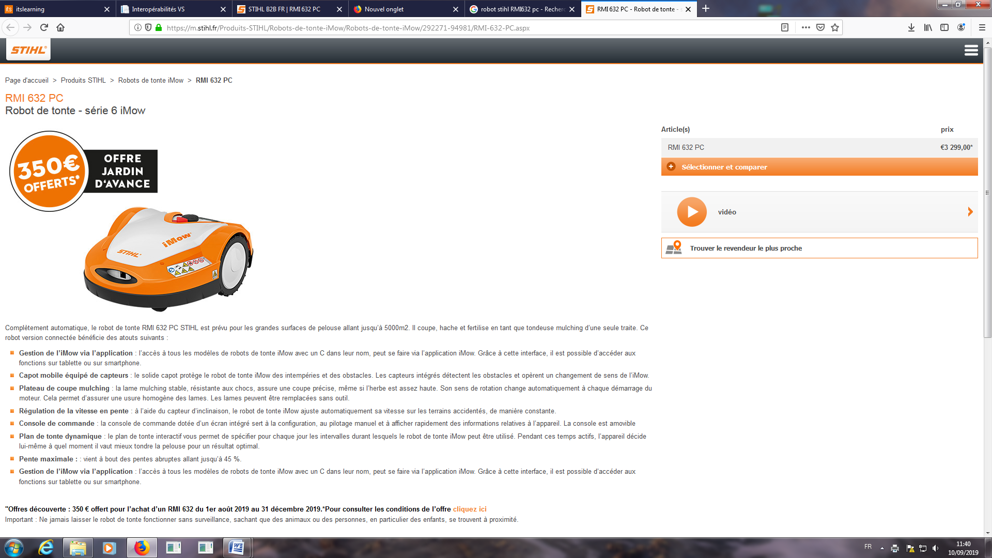

E2 - Analyse préparatoire à une
intervention

- Unité U 2 –

DOSSIER TECHNIQUE

- DOSSIER TECHNIQUE : Identifié DT, numéroté DT 1/6 à DT 6/6

Ne rien inscrire dans ce dossier, celui-ci n’est pas à rendre.

2106-MM C AP 2 1 | Baccalauréat Professionnel |  | Session 2021 |  | U 2
MAINTENANCE DES MATÉRIELS  Option C : Matériels d’ espaces verts |  |  |  |  | DT  1 / 6
E2- Analyse préparatoire à une intervention |  | Durée : 3 h |  | Coef. : 3 | DT  1 / 6

Caractéristiques de l’appareil

Modèle : Tondeuse autonome à batterie  Marque : STIHL  Type : RMI 632.0 PC  Série : 6309  Modèle : Station de base  Marque : STIHL  Type : ADO 601  Micrologiciel V 1.02 - 1.07  Série : 6309  N° machine : 833766379 1605  Système de tonte : Plateau de coupe mulching  Dispositif de coupe : Lame de coupe  Largeur de coupe : 28 cm  Régime du dispositif de coupe : 3150 tr/min  Hauteur de coupe : 20 - 60 mm  Longueur : 73 cm  Largeur : 54 cm  Hauteur : 27 cm  RMI 632.0 PC : Poids : 14 kg  Tension de la Station de base ADO 601 : 42 V | Batterie :  Type de batterie : Lithium-ion  Tension batterie : UCC 29 V  RMI 632 P et PC :  Puissance nominale : 185 W  Bloc d’alimentation HLG-185H : 4,4 A  Désignation de la batterie : AAI 201  Énergie de la batterie : 194 Wh  Capacité de la batterie : 6,8 Ah  Poids de la batterie : 1,40 kg  RMI 632 C :  Puissance nominale : 120 W  Bloc d’alimentation HLG-120H : 2,9 A  Désignation de la batterie : AAI 131  Énergie de la batterie : 130 Wh  Capacité de la batterie : 4,5 Ah  Poids de la batterie : 1,10 kg

Transport de l’appareil :

- Activer le blocage de l’appareil avant tout transport, en particulier avant de soulever le robot de tonte.

- Laisser l’appareil refroidir avant son transport.

- Éviter tout contact avec la lame de coupe lors du levage et du transport de l’appareil.

- Soulever le robot de tonte uniquement au niveau de la poignée de transport, ne jamais porter avec la main sous l’appareil.

Plan d’entretien :

Remarques particullères :

- Activer le blocage de l’appareil avant tous les travaux d’entretien ou de nettoyage.

- Débrancher la fiche secteur de la station de base avant d’entamer des travaux d’entretien.

- Pour tous les travaux d’entretien, porter des gants de protection, en particulier lors des travaux effectués sur la lame de coupe.

Travaux d’entretien lors de jours comportant des temps actifs :

- Vérifier l’état général de l’appareil et de la station de base par un contrôle visuel.

- Contrôler l’écran – vérifier l’heure actuelle et le départ de la prochaine tonte.

- Contrôler la zone de tonte et éliminer les corps étrangers, etc. si nécessaire. Vérifier si la batterie est chargée.

Travaux d’entretien hebdomadaires :

- Nettoyer l’appareil.

- Vérifier que la lame de coupe, la fixation de la lame et le plateau de coupe ne présentent aucun dommage (fissures, entailles, cassures, etc.) et qu'ils ne sont pas trop usés.

Toutes les 200 heures :

Remplacer la lame. Un rappel correspondant s’affiche à l’écran.

Procédure de nettoyage de l’appareil :

- Pour nettoyer la partie supérieure de l’appareil (capot, télécommande), placer celui-ci sur une surface plane, ferme et horizontale. Pour nettoyer la partie inférieure de l’appareil (lame de coupe, plateau de coupe), basculer le robot de tonte sur son côté gauche comme indiqué sur la figure et l’appuyer contre un mur.

- Enlever les salissures à l’aide d’une brosse ou d’un chiffon. Nettoyer aussi tout particulièrement la lame de coupe et la station de base.

- Éliminer auparavant les brins d’herbe accrochés au carter et au plateau de coupe avec un bout de bois.

- Utiliser, si nécessaire, un produit de nettoyage spécial

- Déposer le disque d’entraînement à intervalles réguliers et éliminer les restes d’herbe.

Travaux d’entretien annuel :

Composant | Opération | Entretien annuel
Généralités | Effectuer un contrôle visuel | X
Généralités | Effectuer un test général de l'appareil | X
Station de base | Nettoyer et contrôler la station de base, nettoyer les contacts de charge. | X
Unité de coupe | Démonter la lame et l'appui de lame ou le disque d'entraînement et nettoyer l'appui de lame ou le disque d'entraînement et le carter de coupe | X
Unité de coupe | Affûter la lame, la remplacer si nécessaire | X
Unité de coupe | Contrôler le vissage de la lame | X
Châssis | Nettoyer les roues motrices et l'axe d'entraînement (éliminer l'herbe et autres corps étrangers ) | X
Châssis | Contrôler que les roues avant et les axes de roues ne sont pas usées (éliminer l'herbe et autres corps  étrangers) | X
Réglage de la hauteur de coupe | Contrôler la mobilité et le fonctionnement | X
Réglage de la hauteur de coupe | Démonter la molette de réglage en hauteur et nettoyer la zone autour de la poignée | X
Capot, interrupteurs, carter | Démonter et nettoyer le capot | X
Capot, interrupteurs, carter | Retirer la console de commande et la nettoyer | X
Capot, interrupteurs, carter | Nettoyer le couvercle de carter | X

Contrôle des limites d’usure de la lame de coupe

Remarques : Remplacer la lame de coupe au minimum toutes les 200 heures de service. Ne pas la réaffûter

Procédure de contrôle :

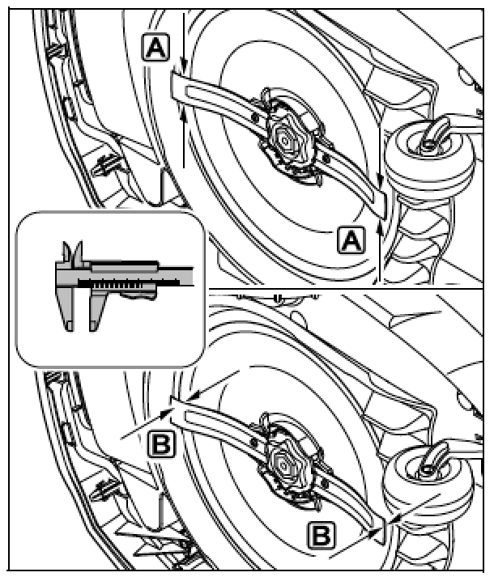 | - Activer le blocage de l’appareil.  - Basculer le robot de tonte de côté et l’appuyer contre un mur stable.  - Nettoyer soigneusement le plateau de coupe et la lame de coupe.  - Mesurer la largeur de la lame A et l’épaisseur de la lame B à l’aide d’un pied à coulisse.  Largeur minimale : A> 25 mm  Epaisseur Minimale : B> 1,3 mm  - Remplacer la lame lorsque les valeurs de mesure sont atteintes à un ou plusieurs endroits ou qu’elles se situent en dehors des limites autorisées.

Moteur électrique de tonte modifié (intervention prise en charge constructeur)

Pour améliorer le fonctionnement, un moteur électrique modifié 1 , avec un palier de meilleure qualité côté sortie, est désormais utilisé. La bague d'étanchéité 2 (feutre) peut de ce fait être supprimée. |  | Application des modifications | Modèle À partir du n°
 |  | RMI 632.0/ C/ P/ PC | 4 39 554 125

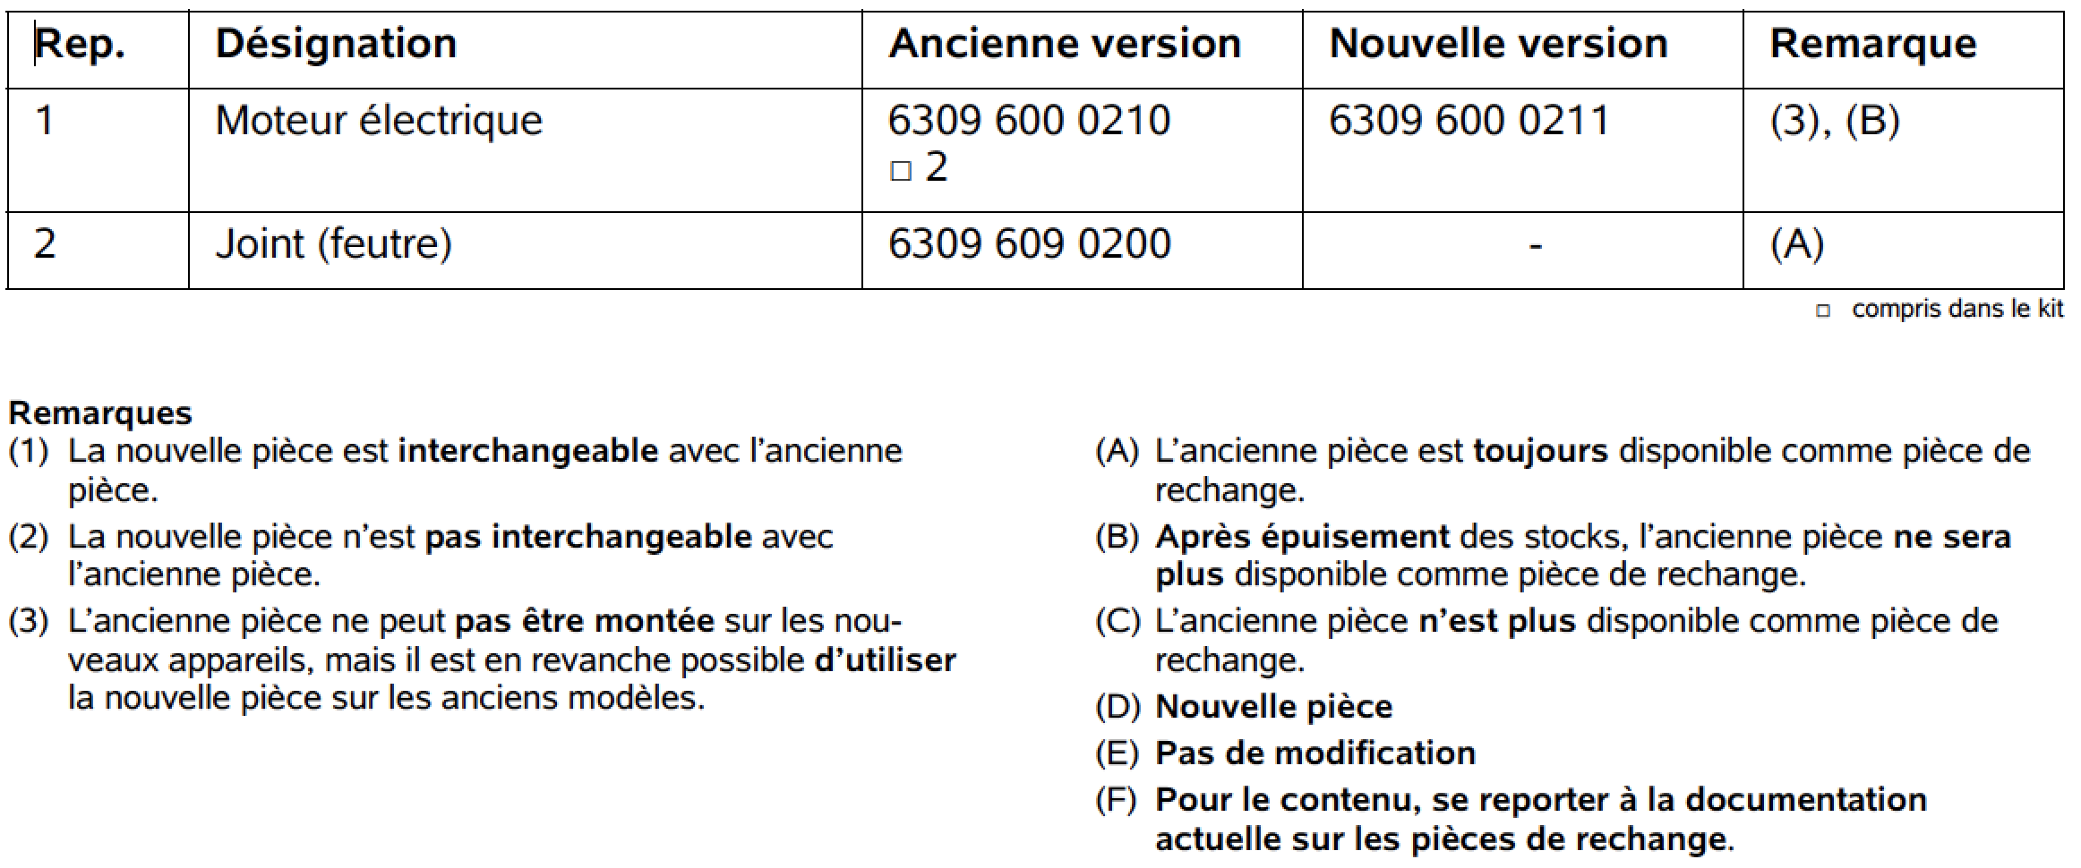

Diagnostic « Zone revendeur »

La zone revendeur est un sous-menu du menu « Réglages » (voir le manuel d'utilisation). La zone revendeur permet de consulter des informations complémentaires et de procéder à des réglages avancés et des tests de l'appareil.

Pour se connecter à la zone revendeur, il est nécessaire de saisir un code revendeur de 5 chiffres, créé à partir de la combinaison de chiffres affichée (numéro de machine et date).
Remarques relatives à l'utilisation :
La touche OK sert à confirmer une sélection ou à ouvrir un sous-menu ou un affichage détaillé. La touche RETOUR permet de quitter le menu à tout moment. La connexion à la zone revendeur est signalée par un symbole de clé affiché en haut à droite de l'écran. Ce symbole s'affiche en alternance avec le symbole de batterie. La zone revendeur reste ouverte jusqu'à ce que le robot de tonte se mette en veille (habituellement au bout de 10 minutes d'inactivité) ou jusqu'à ce que la commande Déconnexion soit activée.

Calcul du code revendeur à l'aide d'un exemple : Affichage : 433736374 1302

Les 1er, 5e et 9e chiffres du numéro de machine 433736374 forment les 3 premiers chiffres du code revendeur.
La somme des chiffres de la date donne les 2 derniers chiffres du code revendeur.

433736374 1302

1302 = 1+3+0+2 = 06
Code revendeur à 5 chiffres = 43406
Structure des menus de la zone revendeur :
- Informations
  - Information appareil
  - Système électronique
  - Module radio STIHL RMI 632.0 C, RMI 632.0 PC, RMI 632.0 PC-L, RMI 632.0 M
  - Statistiques
  - Événements
  - Messages
  - Batterie
  - Moteurs
  - Température
- Test
  - iMonitor
  - Test guidé
  - Test des composants
- Calibrage
  - Capteur pluie
  - Capteur de capot
  - Platine avant STIHL RMI 632.0 M
- Réglages
  - Mode démo
  - Réinitialisation du compteur
  - Commande SR
  - Service
- Déconnexion
- Veille ON

Test des moteurs

Valeurs relevées en conditions : vitesse normale

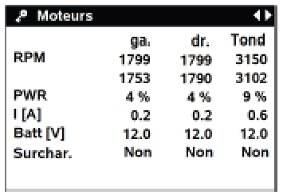 | RPM (régime moteur)  Régime théorique  Régime réel  PWR  Charge du moteur en %  I [A]  Consommation de courant en ampère  Batt [V]  Tension d'alimentation en volt  Surchar.  Situation de surcharge Oui/Non

Valeur négative = marche arrière ou lame de coupe tournant dans le sens inverse des aiguilles d'une montre

Valeurs normales des moteurs d'entraînement au ralenti : (vitesse normale dans toutes les directions)

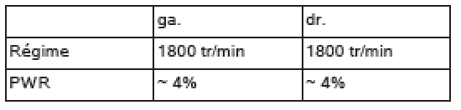

Valeurs normales des moteurs d'entraînement au ralenti : (marche avant rapide)

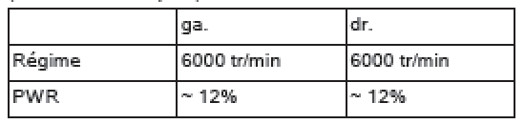

Moteur de tonte au ralenti : (mode manuel)

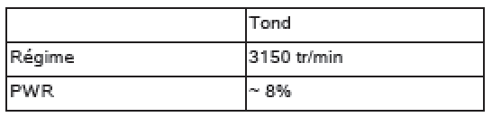

Durée de tonte

La durée de tonte indique le nombre d’heures par semaine pendant lequel la pelouse doit être tondue. Elle peut être prolongée ou raccourcie dans les réglages hebdomadaires.

La durée de tonte correspond au temps pendant lequel le robot de tonte tond la pelouse. Les moments où la batterie est chargée ne font pas partie de la durée de tonte.

À la première installation, le robot de tonte calcule automatiquement la durée de tonte à partir de la taille de la zone de tonte indiquée. Cette valeur indicative correspond à une pelouse normale par temps sec.

Pour 100 m2, le robot de tonte a besoin en moyenne de :

- RMI 632, RMI 632 C : 70 minutes

- RMI 632 P, RMI 632 PC : 60 minutes

Instruction pour l’implantation du robot :

Schéma de l’implantation du client avant travaux

Diamètre du fil de délimitation installé : 3,4mm.
Distance entre deux pointes de fixation : 2m
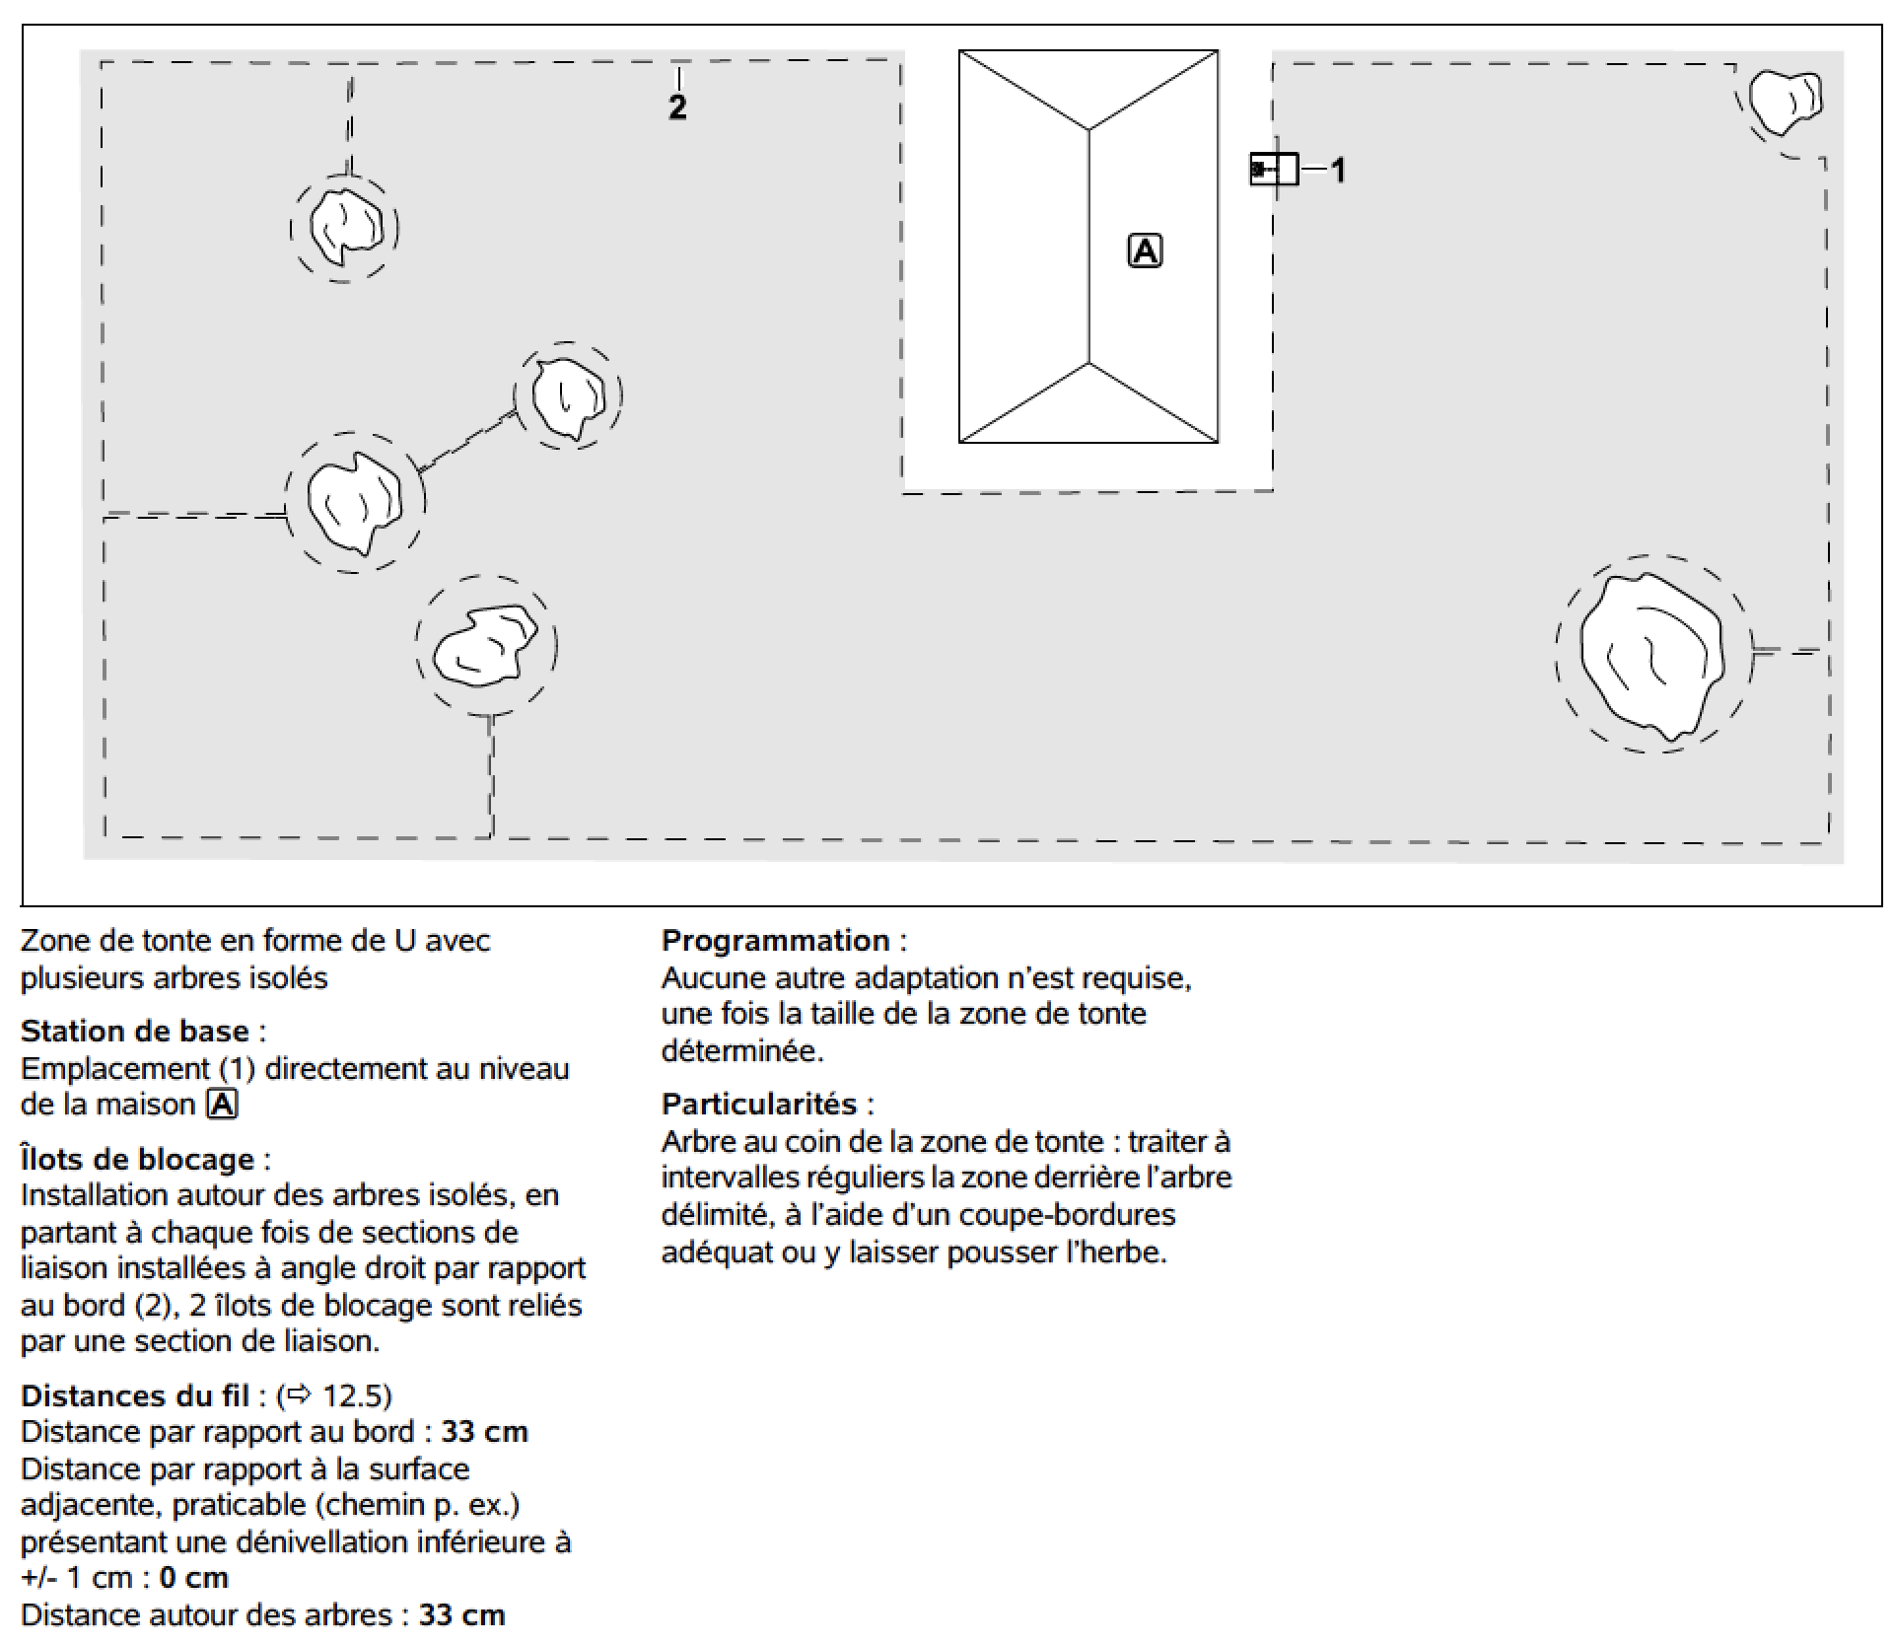

Accessoires pour le robot Stihl RMI 632

Référence | Nom | Prix TTC
6909 007 1011 | Kit STIHL S pour pelouses de 500 m2 maximum  (Kit d’installation composé d’un fil de délimitation de 150 m (rouleau) d’un diamètre de 2,3 mm, de 150 piquets de fixation, de 2 fiches de serrage et de 3 connecteurs de fil) | 89,00 €
6909 007 1012 | Kit installation STIHL L pour pelouses de 2000 m2 à 4000 m2  (Kit d’installation composé d’un fil de délimitation de 400 m(2 rouleaux de 200 m) d’un diamètre de 2,3 mm,de 375 piquets de fixation, de 2 fiches de serrage et de 7 connecteurs de fil) | 229,00 €
6301 007 1010 | Jeu de 75 pointes de fixation AFN 075 | 16,00 €
0000 400 8625 | Kit Fil de délimitation STIHL ARB 501  500 m avec 10 connecteurs  Diamètre : 3,4 mm | 266,87 €
0000 400 8630 | Cable peripherique mi rl 150m Diamétre 2,4mm | 99,00 €
6909 007 1095 | Lot de 10 connecteurs de fil STIHL AKS 010 Diamétre 2,3mm | 20,00 €
6909 007 1096 | Lot de 10 connecteurs de fil STIHL AKS 011 Diamétre 3,4mm | 20,00 €
6909 780 5401 | Toit de protection iMow | 229,00 €

Tarifs pièces de rechange pour le robot Stihl RMI 632
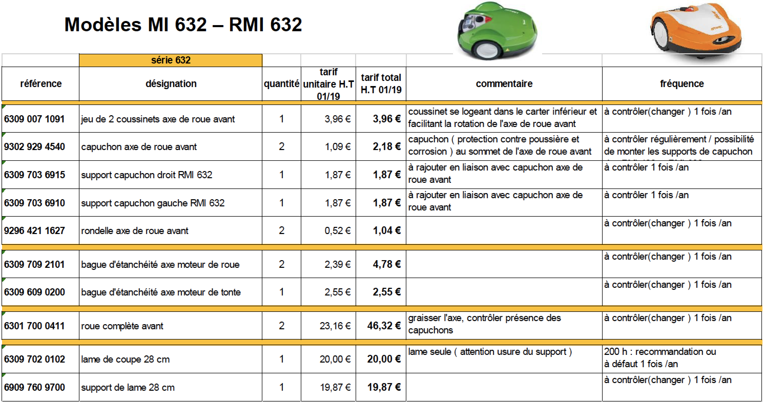

Taux horaire :

Taux | Désignations | Tarifs HT
T1 | Réception, prise en charge, essai, lavage | 33€
T2 | Dépose repose de pièces | 45€
T3 | Diagnostic, recherche de pannes | 54€

Forfait déplacement 80€ HT
Forfait MO modification inférieur à 50m 70€ HT
Forfait MO modification supérieur à 50m 150€ HT
Forfait entretien annuel 160€ HT

